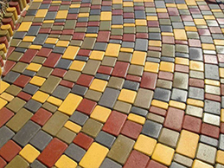

Бюджет проєкту
«Благоустрій центральної алеї
на б-рі М-Василевського»

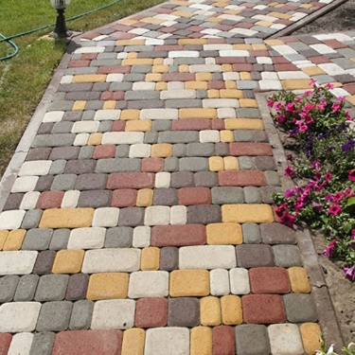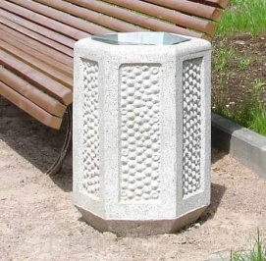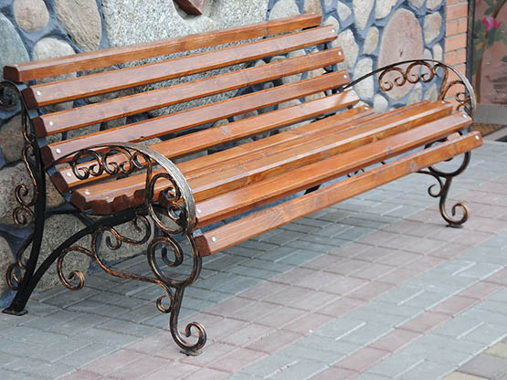
Продовження додатка 4
III. БЮДЖЕТ ПРОЄКТУ

«Благоустрій центральної алеї на б-рі М-Василевського»
У цьому розділі необхідно зазначити розмір коштів, що будуть залучені для реалізації проєкту, і джерела їх отримання (показати в таблиці).

Загальний бюджет проекту
№  з/п | Захід | Стаття витрат | Розрахунок статті витрат |  |  |  | Джерела фінансування
№  з/п | Захід | Стаття витрат | Кіль-  кість | Одиниці  виміру | Ціна за  одиницю,  грн | Сума,  грн | Фонд  конкурсу,  грн | Заявник разом із партнерами,  грн
1 | 2 | 3 | 4 | 5 | 6 | 7 | 8 | 9
1 | Розробка проєктно-конструкторської документації для облаштування центральної алеї на б-рі М-Василевського
1.1 |  | Топографічна та геодезична зйомки місцевості | 1 | шт | 7 000 | 7 000 | 7 000
1.2 |  | Розробка робочого проєкту | 1 | шт | 45 000 | 45 000 | 45 000
1.3 |  | Експертиза робочого проєкту | 1 | шт | 5 000 | 5 000 | 5 000
1.4 |  | Ведення авторського надзору | 1 | шт | 5 000 | 5 000 | 5 000
1.5 |  | Ведення технічного надзору | 1 | шт | 5 000 | 5 000 | 5 000
 |  | Разом: |  |  |  | 67 000 | 67 000
2 | Виконання будівельно-монтажних робіт та вивезення сміття
2.1 |  | Демонтаж старого покриття алеї 270 м кв за допомогою крана маніпулятора КАМАЗ самоскид до 12 т (подача крана маніпулятора та робота протягом 3 годин) | 3 | підходи | 5 700 | 17 100 | 17 100
2.2 |  | Вивезення сміття за допомогою крана маніпулятора КАМАЗ самоскид до 12 т (на відстань до 20 км) | 3 | ходки | 1 500 | 4 500 | 4 500
2.3 |  | Придбання тротуарної плитки «Старе місто» сірої H=40 мм | 258 | м кв | 250 | 64 500 | 64 500
2.4 |  | Придбання тротуарної плитки «Старе місто» білої H=40 мм | 43 | м кв | 350 | 15 050 | 15 050
2.5 |  | Придбання тротуарної плитки «Старе місто» жовтої H=40 мм | 43 | м кв | 350 | 15 050 | 15 050
2.6 |  | Придбання тротуарної плитки «Старе місто» червоної H=40 мм | 43 | м кв | 290 | 12 470 | 12 470
1 | 2 | 3 | 4 | 5 | 6 | 7 | 8 | 9
2.7 |  | Придбання тротуарної плитки «Старе місто» зеленої H=40 мм | 43 | м кв | 290 | 12 470 | 12 470
2.8 |  | Укладання тротуарної плитки (планування грунту під основу плитки, підсипка щебнем та піском, утрамбування основи, укладання тротуарної плитки) | 430 | м кв | 320 | 137 600 | 137 600
2.9 |  | Придбання бордюру для алеї жовтого кольору L=1 м | 410 | м пог | 155 | 63 550 | 63 550
2.10 |  | Встановлення бордюр (вибирання грунту під основу бордюру, приготування цементно-пісчаного розчину, встановлення бордюр) | 410 | м пог | 130 | 53 300 | 53 300
 |  | Разом: |  |  |  | 395 590 | 395 590
3 | Придбання та встановлення лавочок
3.1 |  | Придбання та встановлення лавочок | 5 | шт | 6 500 | 32 500 | 32 500
 |  | Разом: |  |  |  | 32 500 | 22 508 | 9 992
4 | Придбання та встановлення урн
4.1 |  | Придбання та встановлення урн | 5 | шт | 900 | 4 500 | 4 500
 |  | Разом: |  |  |  | 4 500 | 4 500
 |  | Загальний бюджет проекту: | 499 590 |  |  |  | 489 598 | 9 992
 |  | Питома вага витрат до загального бюджету проекту, %: | 100 |  |  |  | 98 | 2

У проекті допускається незначна зміна кількості елементів благоустрою, їх вартості у межах бюджету, варіювання різноманітністю елементів благоустрою у межах заходу за умови збереження проєкту по суті та наповнюваності.
При формуванні бюджету проєкту враховано індекс споживчих цін згідно з Постановою Кабінету Міністрів України від 15 травня 2019 року № 555 «Про схвалення Прогнозу економічного і соціального розвитку України на 2020 – 2022 роки».

_________________________ _____________________________
підпис автора проєкту ініціал, прізвище

_____________________________
дата

